蒙城成长论坛
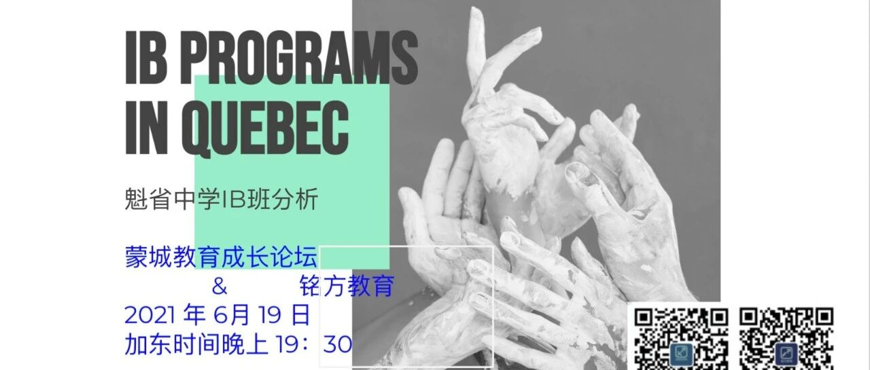

魁省中学IB Program介绍
原创 蒙城成长论坛 MTL Education Forum


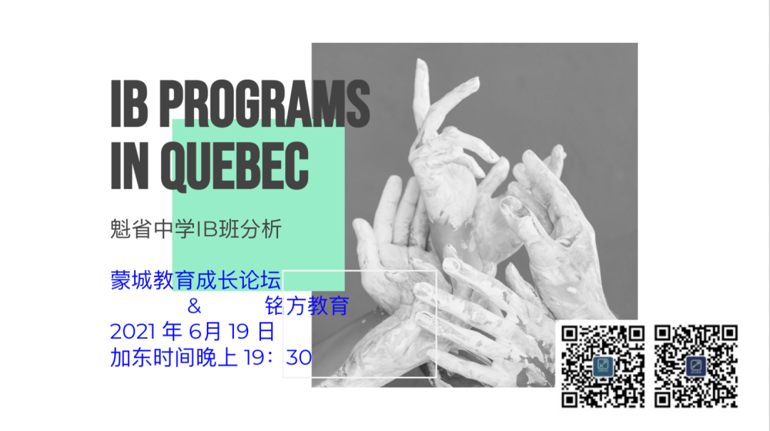
IB项目是很多小升初家长会考虑的一项课程选择，里面包含了独立课程以及个人项目（Personal Project）。 很多家长认为IB项目是孩子中学生活的”点金石“，不仅能丰富个人简历，还能增加课外阅历。 然而，大家真的了解IB项目吗？ 作为一项特色课程，魁省的学校在哪方面会有取舍？ 学习了IB课程的孩子对这个项目的看法如何？ 蒙城教育成长论坛再次邀请铭方教育Ruby老师 ，以专业的视角带您了解魁省中学IB项目。 讲座将覆盖项目介绍，横向对比，经验分析和答疑解惑等方面，满满的干货，欢迎各位同学和家长围观 。

讲座时间安排及流程
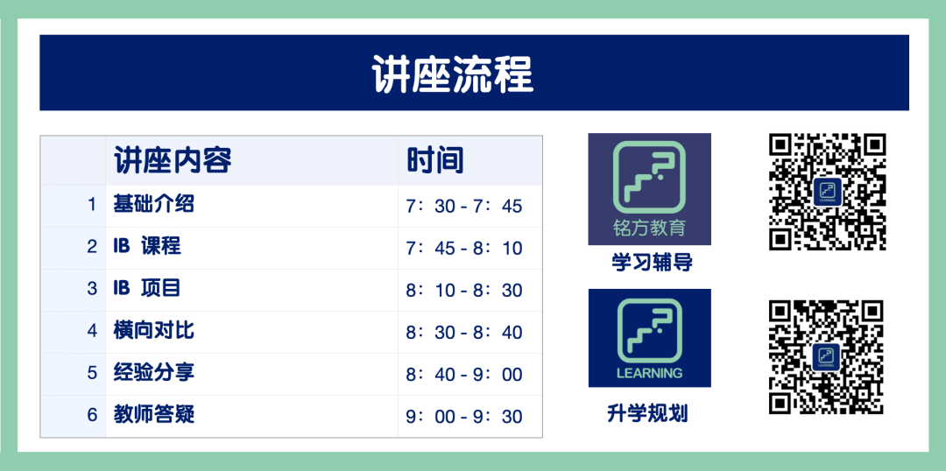
讲座时间: 2021年6月19日 周六 19:30 PM
Zoom ID: 637 239 9977 密码：648452
关于铭方
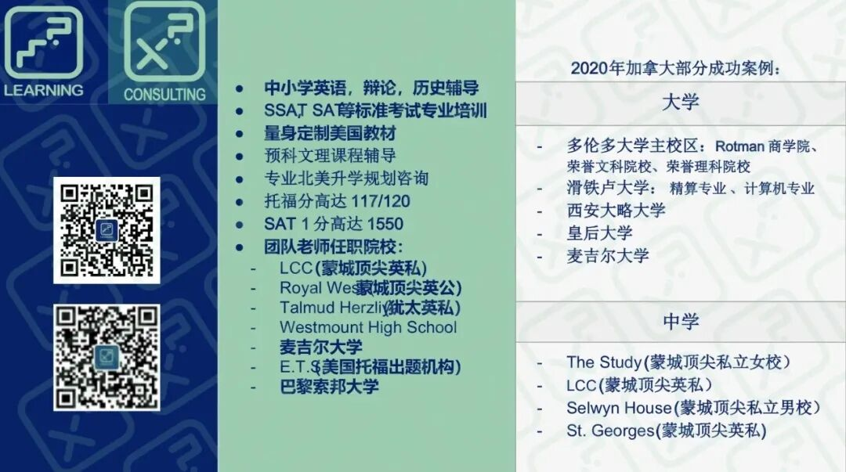
特色课程：各级别英语语法课程，读写，文学赏析课程，英语模拟法庭辩论课，中学历史省考辅导，以及预科专业辅导。
咨询服务：X² Consulting 秉承着“质量为先”，为广大学生客户提供一对一的量身定制高中和Cegep学生的申请，大学本科研究生的申请，实习，未来规划等提供专业服务。为每个学生个人、学业和生活方面提供独家定制的一体化服务。
END
蒙城教育成长论坛
长按扫码关注我们！


预览时标签不可点
阅读原文
阅读
微信扫一扫
关注该公众号
知道了
微信扫一扫
使用小程序

取消 允许

取消 允许

取消 允许
×
分析


微信扫一扫可打开此内容，
使用完整服务
： ， ， ， ， ， ， ， ， ， ， ， ， 。 视频 小程序 赞 ，轻点两下取消赞 在看 ，轻点两下取消在看 分享 留言 收藏 听过

